<< Übersicht: Präsentationen erstellen

Eigene Folien für eine Präsentation erstellen
Lehrerhinweis >>


Abschluss-Aufgabe
Erstellt in einer 3er Gruppe (in Absprache mit deinem Lehrer 2er bzw. 4er Gruppe) eine Präsentation zu einem Thema eurer Wahl. Am Ende wird diese euren Mitschülern vorgestellt. Jeder von euch sollte ca. 2-3 Minuten Redeanteil haben und mindestens 2 Präsentationsfolien vorstellen.

Schritt 1: Thema wählen und Ordner anlegen
Wählt ein Thema und legt einen separaten Ordner mit geeignetem Namen in eurem Home-Ordner an.
Themenvorschläge:
- Das AEG-Gebäude bietet viele Informationen, über die man berichten kann:
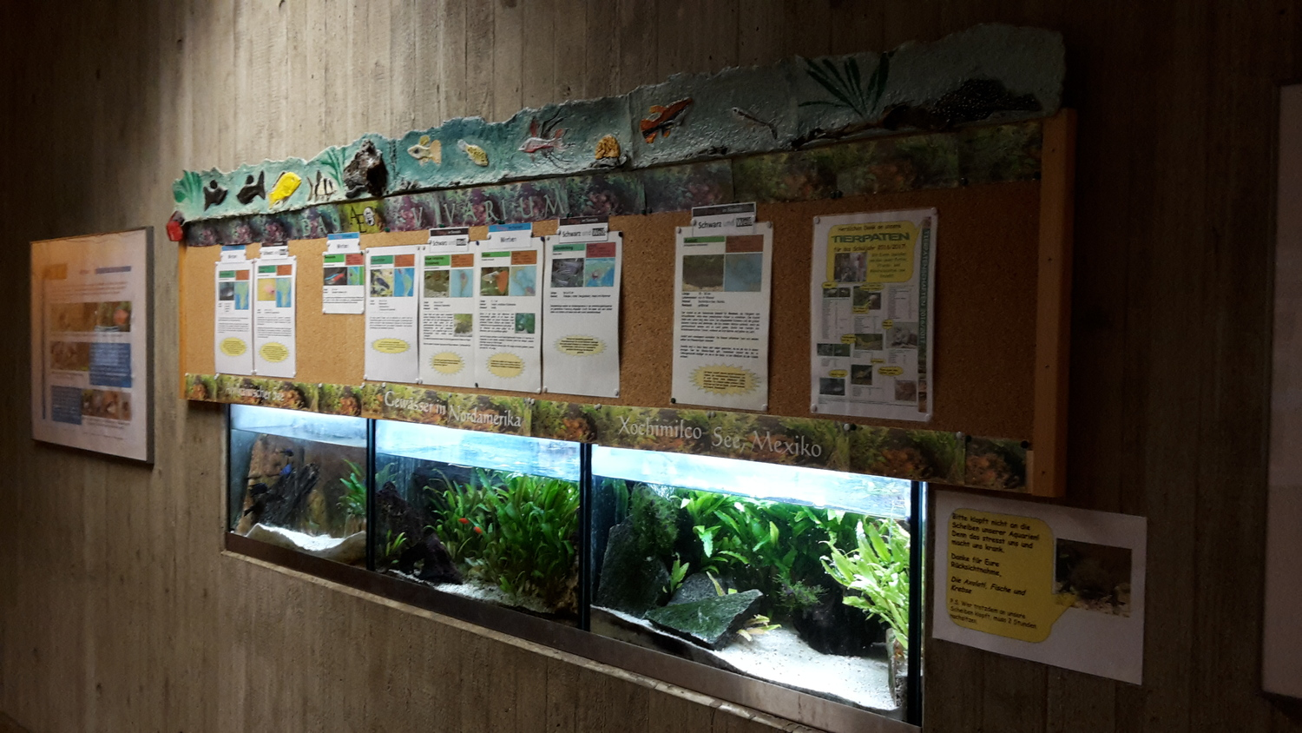
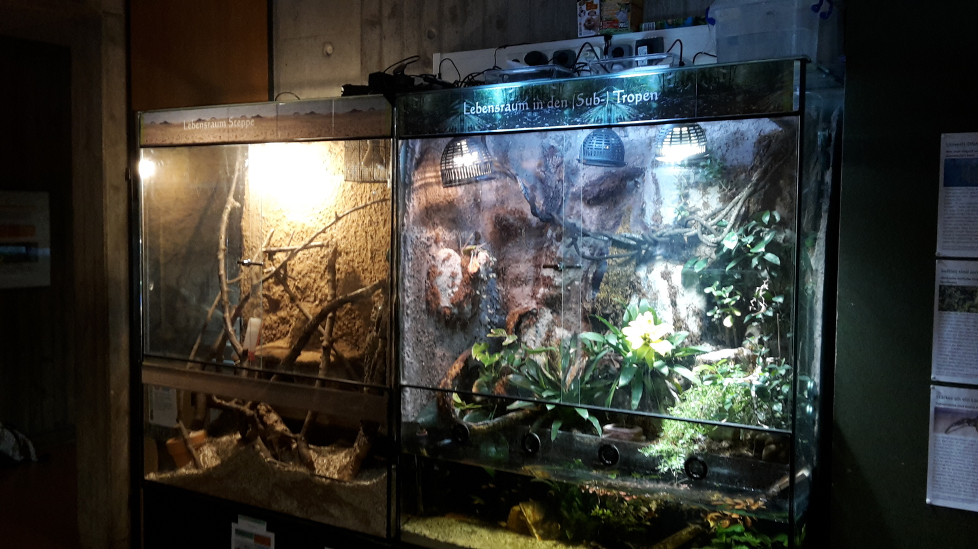
  - Vielleicht seid ihr oder einer aus eurer Gruppe in der Terrarien-/Aquarien-AG und könnt darüber berichten, wie der tägliche Ablauf bei der Fütterung, Reinigung oder Betreuung der Tiere abläuft.
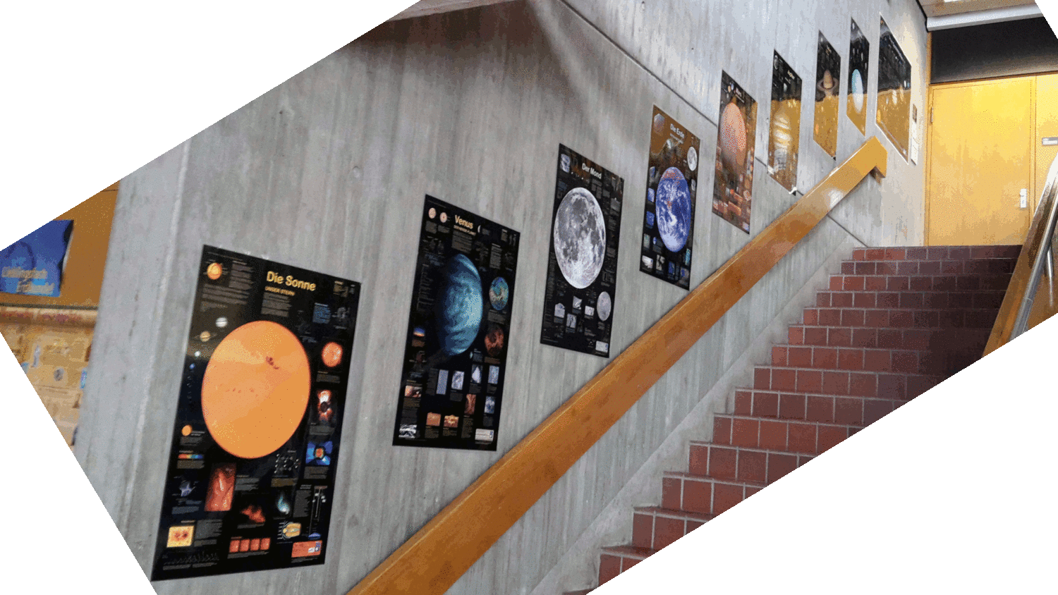
  - Neben der Treppe vom EG zum 1. OG hängen Poster über die Planeten unseres Sonnensystems. Es wäre doch interessant, darüber etwas in Erfahrung zu bringen und zu erzählen.
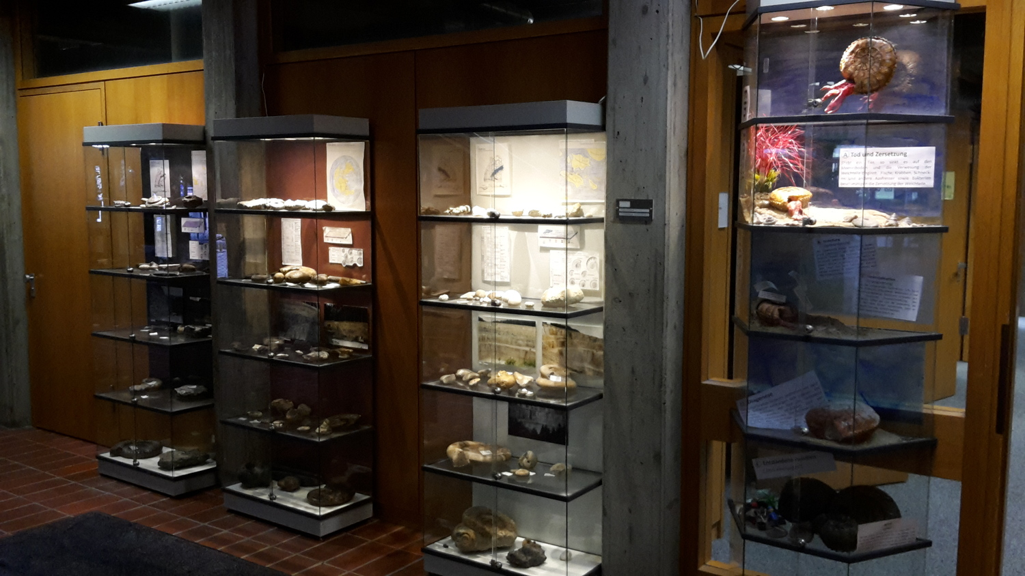
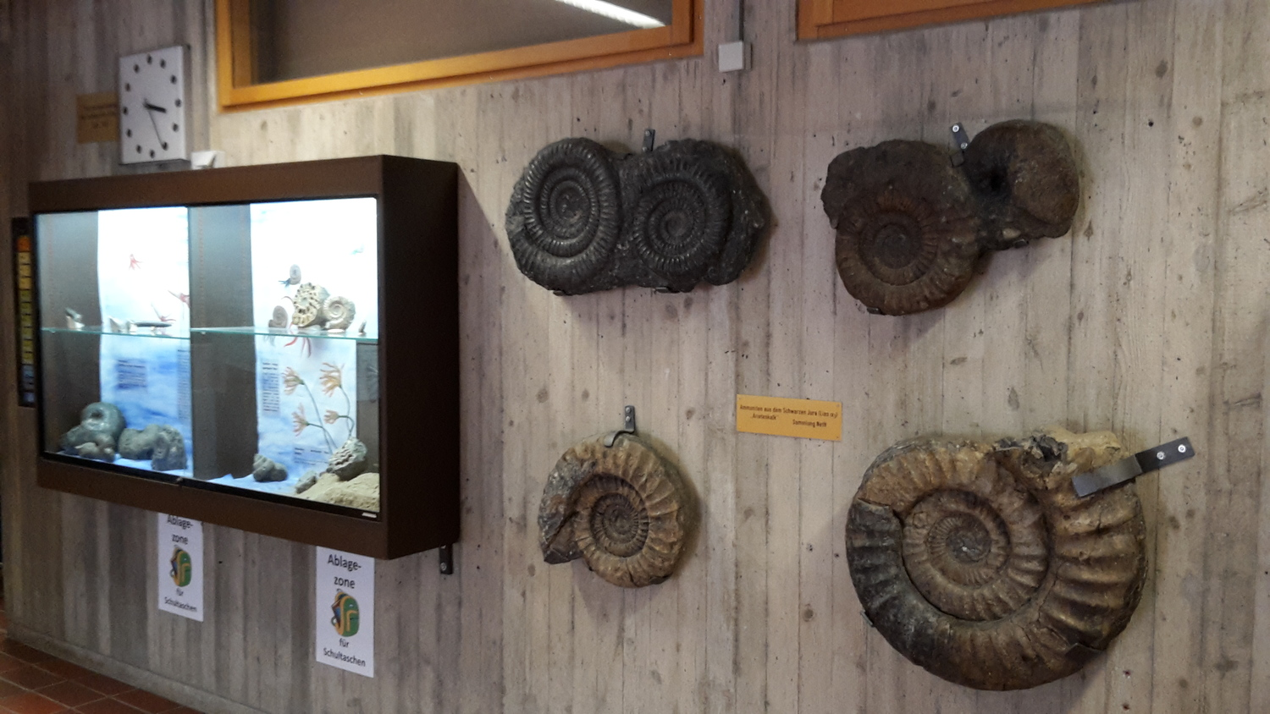
  - In der Aula des AEG hängen Versteinerungen aus, viele sind auch in Vitrinen untergebracht.
- Wie funktioniert eine Kläranlage?
- Eine Sportart mit ihren Regeln vorstellen - vielleicht gibt es auch interessante Turniere.
- Stelle dein Haustier vor (Hund, Katze, Pferd, Walfisch,…)
- Hast du Pflanzenkenntnisse? Teile dies deinen Mitschülern mit und berichte.
- Die Römer
- Leben auf dem Bauernhof
- Steinzeit (das war einmal)
- Erste Hilfe (hoffentlich nur als Präsentation)
- Der menschliche Körper: Welches Organ hat welche Funktion?
- Berufe
- Die Bundesländer der BRD
- Die Kontinente der Erde
- Instrumente
- Wer darunter immer noch nichts gefunden hat, kann ja auch
  - einen Star präsentieren
  - einen Tagesablauf präsentieren
  - eine Urlaubswoche präsentieren
  - …

Schritt 2: geeignete Bilder suchen!
Wählt nur solche aus, die mindestens eine Auflösung von 800×600 Pixel haben, da das Bild bei der Präsentation recht groß auf der Projektionswand erscheint.
Die Bilder speichert ihr in dem neu erstellten Ordner ab.

Schritt 3: Präsentation anlegen
Versucht es nun selbst. Wenn ihr Fragen habt, dürft ihr euch an euren Lehrer wenden.
Wenn du deinen Mitschülern dein Thema vorstellst, lies nicht nur vor, was auf den Folien steht, sondern erzähle auch darüber hinaus. Zum Beispiel, warum dir das Thema besonders gefällt oder was daran für dich wichtig ist. Das macht den Vortrag interessanter.

<< Regeln für eine gute Präsentation | Übersicht: Präsentationen erstellen >>

